# 附件2

# 活动详情

# ——高校研学：南理工AI创造营

活动时间：

第一期：2023年9月30日；

第二期：2023年10月5日；

其他期具体时间另行通知。

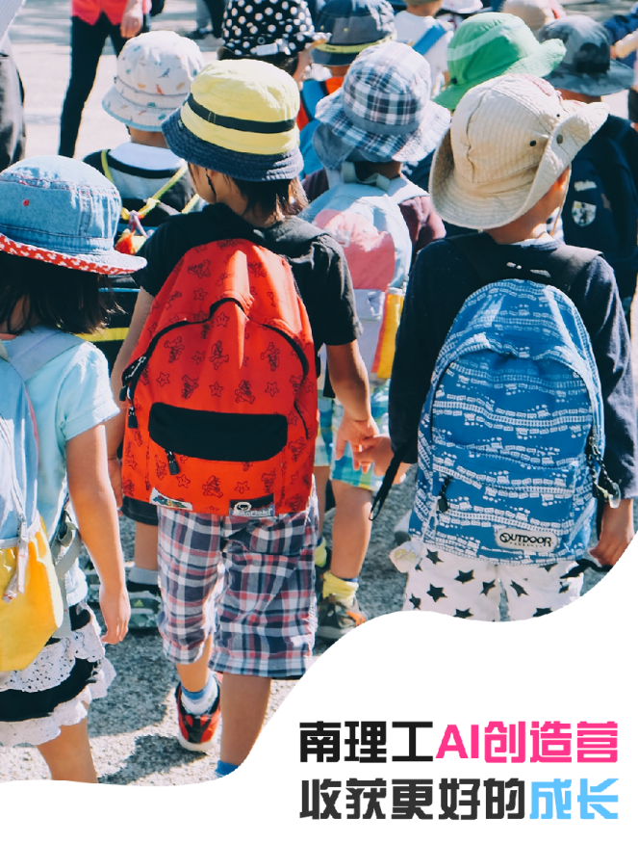

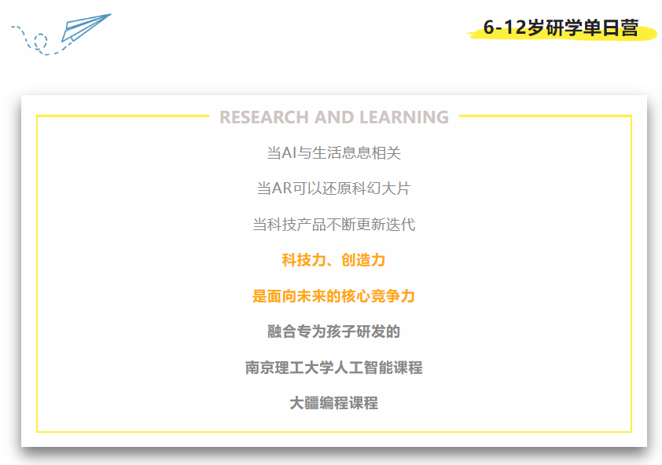

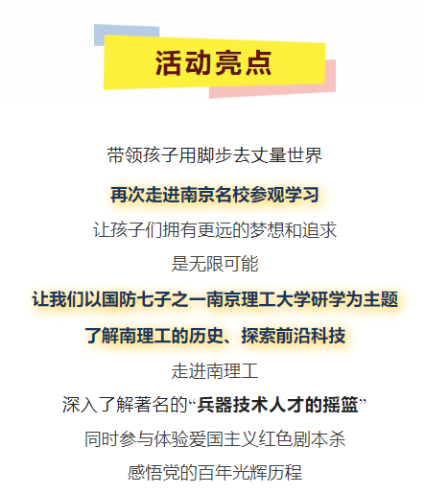

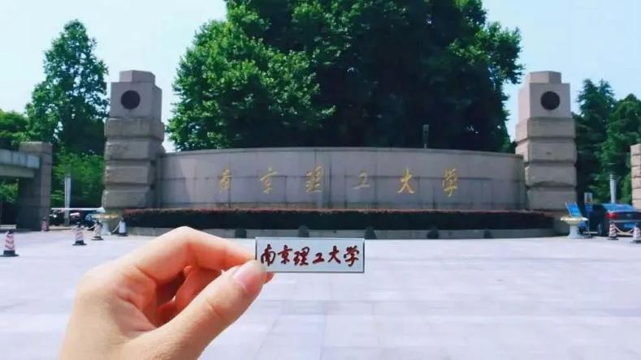

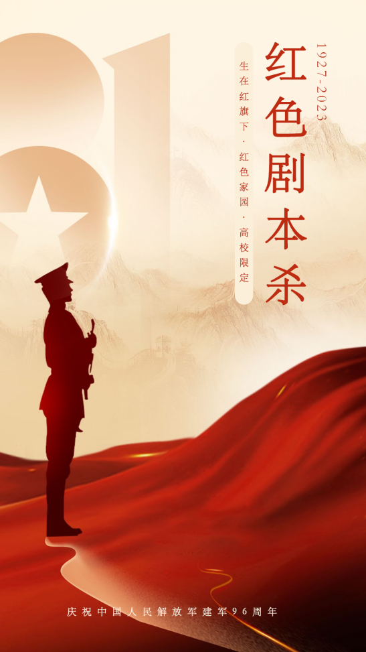

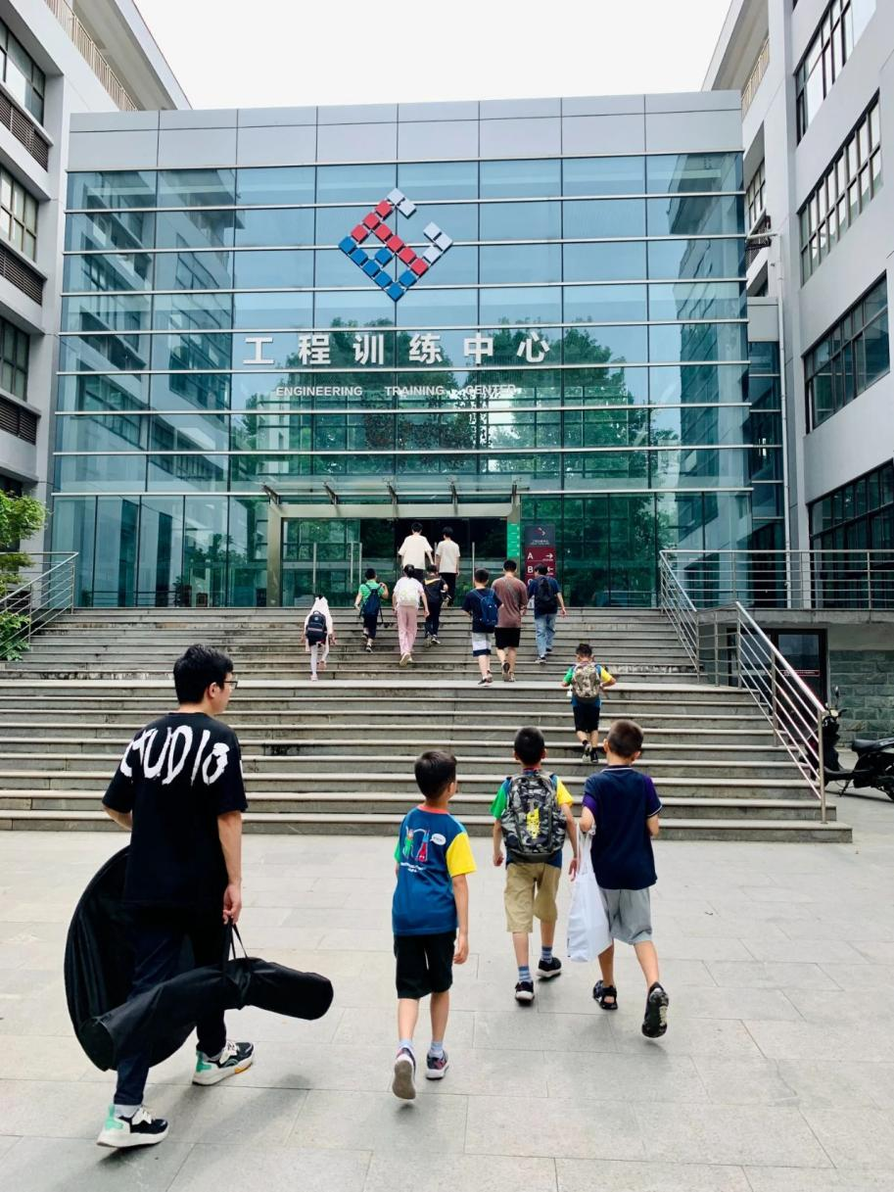

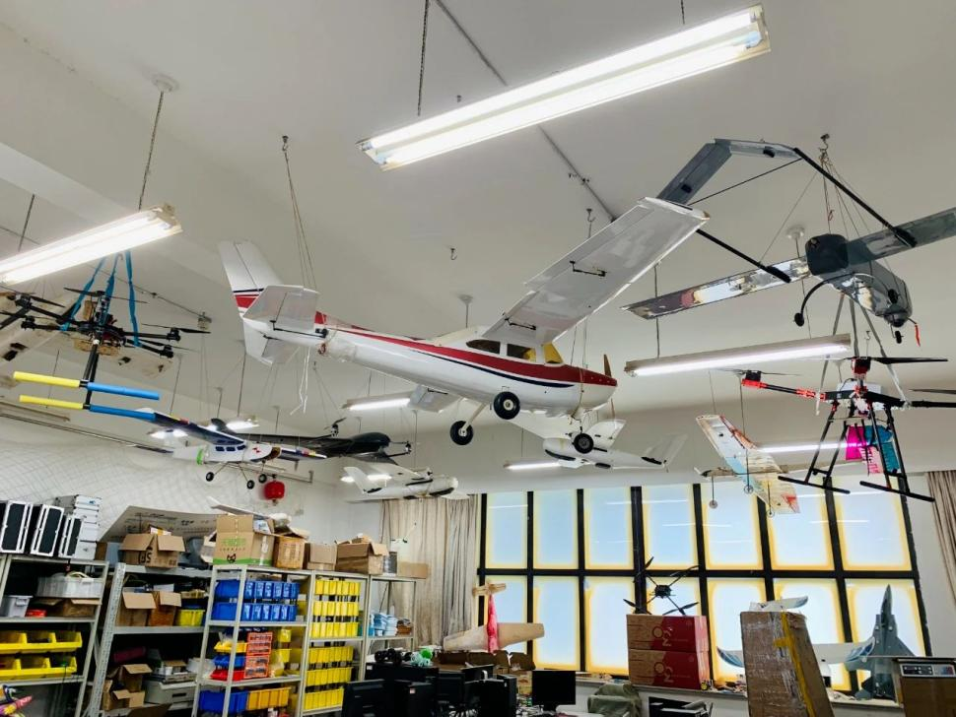

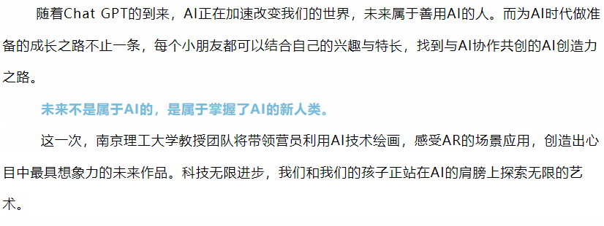

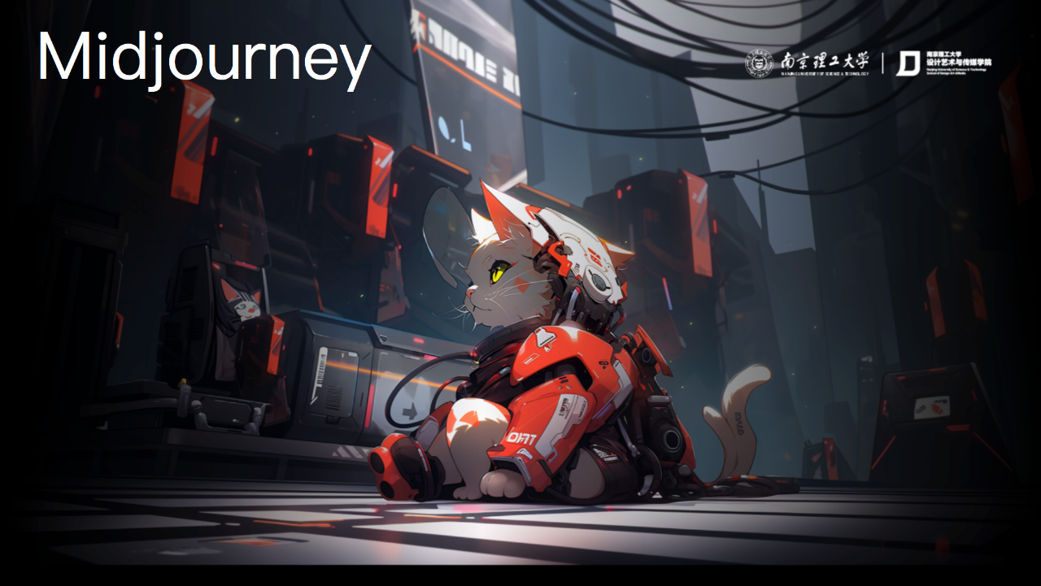

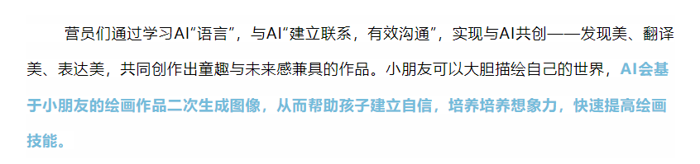

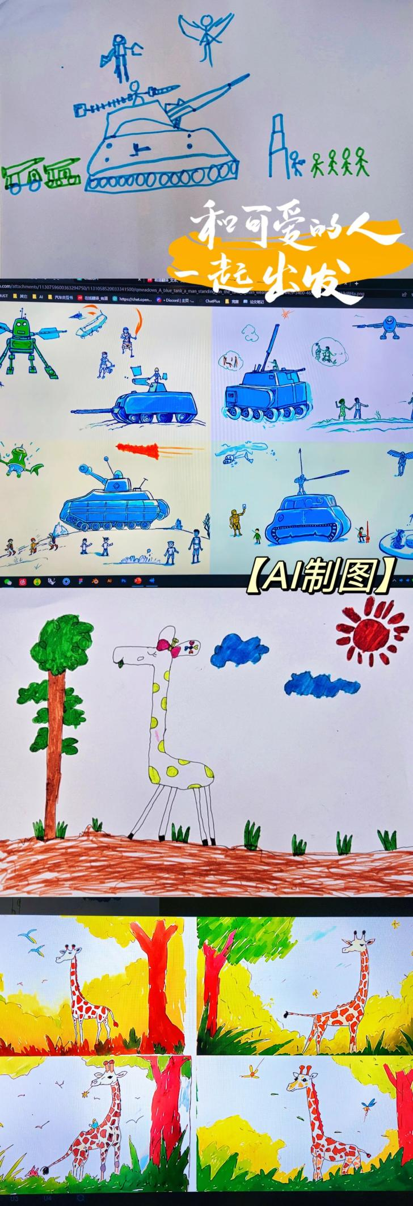

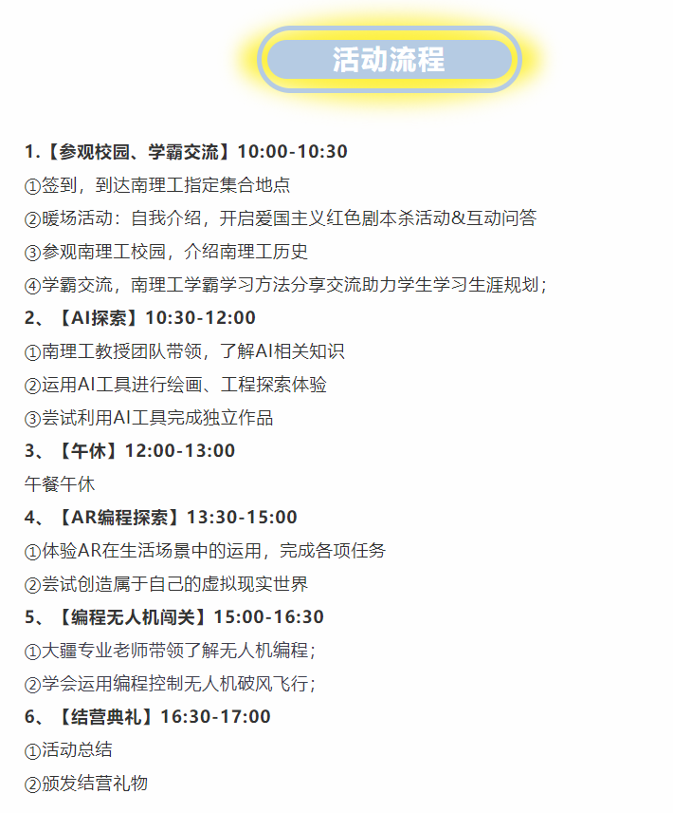

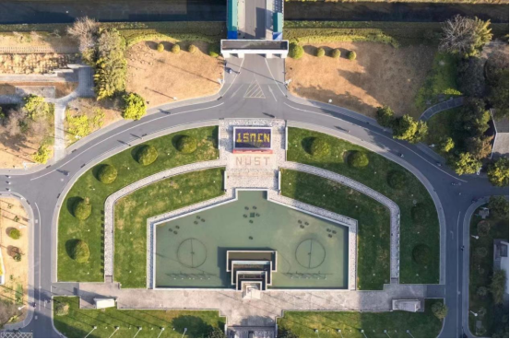

活动说明

年龄要求: 6岁以上 (独立营)

说动地点: 南京理工大学

招募人数: 12人成团

其他说明: 请自备ipad (推荐) ，下载Tello EDU软件

退改政策:因个人原因取消，活动开始前72小时可全额退款，活动开始前48小时退款50%;活动开始前24小时退款30%;活动当日不予退款，如活动未满足成团条件，可选择延期或全额退款。

行程说明:

1，活动期间具体行程可能会根据天气等因素做适当调整，以保证度过一个偷快的行程。2.高校是教育科研场所，并非景区，受政策环境、政治因索等不可抗力的影响，可能会出现无法安排参观活动的情况。主办方有权将活动调整到同等类型的学校举办。